Template Livrable 1
PDCA 1 (Boucle 1)
- Titre : Diagnostic & cadrage - “Un campus qui vous comprend”
- Équipe : Mohammed EL ORFALI, Axel DELAR, Remy MOREEL, Léo SCHAEFFER
- Groupe : 1
- Espace étudié : Salle de classe
- Date : 16/01/2026
- Référent pédagogique : DING Yuehua
- Version : V1

0) Résumé exécutif (≤ 8 lignes)
Problème observable : Surveillance environnementale critique (CO₂, T, Pa, etc…) impossible en temps réel à cause de la volatilité des connexions réseaux et de l'absence d'intelligence locale.
Besoins fonctionnels (SMART) : Collecte de données multi-capteurs, alertes locales immédiates (Edge), transmission résiliente vers le Cloud.
Contraintes clés (latence, énergie, réseau, sécurité) : Latence faible (<1s) pour les alertes, continuité de service (Store & Forward) en cas de coupure réseau, interopérabilité.
Pré-choix d’architecture : Hybride (Edge + Cloud). Justification : Permet la réactivité locale (sécurité) via la Gateway tout en assurant la supervision globale via le Cloud.

1) Observation & problème observable
Contexte/zone : Salle de classe ou laboratoire (assimilé à un "Module Habitat" critique). Flux d'étudiants variable, fenêtres fermées (risque CO₂).
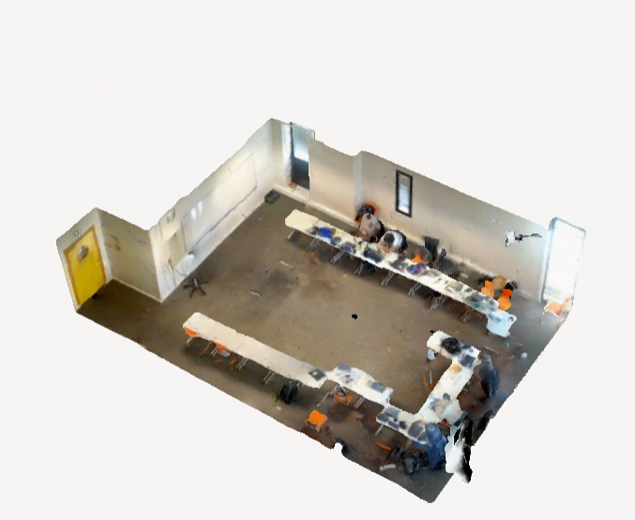

Faits mesurables : Temp, Pression (fermeture de porte), Infrarouge x2 (entrée sortie d’une salle), Capteur Air qualité (CO2)
Problème formulé : Comment adapter la qualité de l’air et la température en fonction de la fréquentation de la salle ? Comment garantir l’intégrité des pièces grâce à la pression exercé et à la fréquentation ?
Bénéficiaires / personas : Service de maintenance, Responsables sécurité, Occupants de la salle.
Indicateurs de performance clés (KPI) :
- Taux de perte de paquets : 0 %, garanti par la gestion du buffer.
- Latence d’alerte locale : inférieure à 100 ms.
- Temps de commutation entre Wi-Fi et 4G : inférieur à 5 secondes.

2) Besoins fonctionnels (SMART)
B1 : Le nœud capteur doit mesurer T°, Pression, CO₂ et Présence toutes les 5 secondes et transmettre à la passerelle via réseau local basse conso.
B2 : Le nœud capteur doit déclencher une alerte locale autonome (LED/Buzzer) instantanément si le CO₂ dépasse 1200 ppm, assurant la sécurité même en cas de coupure réseau.
B3 : Le système doit stocker localement les données (Buffer) si le réseau est coupé et les transmettre intégralement dès le rétablissement (Store & Forward).

3) Contraintes & hypothèses
Latence / criticité locale : Critique pour l'alerte CO₂ (Besoin temps réel). Tolérante pour l'historique Cloud.
Énergie / autonomie : Alimentation continue (Secteur/Powerbank) permettant une écoute permanente et une réaction locale.
Réseau / couverture : Wi-Fi couvert local 100m & étendu avec répéteur. Couverture 5G transmission cloud.
Interopérabilité : Format de données standardisé (JSON) sur protocole MQTT.
Sécurité (baseline) : Sécurité basique à base de Wi-Fi (https, bloque de port, etc…)
Hypothèses (ce qu’on suppose vrai à ce stade) : Sécurité hypothétique.

4) Benchmark d’architectures (Cloud / Edge / Hybride)
Option | Schéma rapide | Latence | Sobriété | Simplicité | Limites | Go / No-Go
Cloud | Capteur -> Wi-Fi -> Cloud | Élevée (dépend du réseau) | Faible (Wi-Fi énergivore) | Haute | Aucune alerte si panne internet | No-Go
Edge | Tout en local (Pas de remontée) | Très Faible (Temps réel) | Haute | Moyenne | Pas d'historique ni de vision globale | No-Go
Hybride | Capteur -> Gateway -> Cloud | Faible (Locale) / Haute (Distante) | Optimale  (WI-FI local) | Facile | Complexité logicielle (Sync) | GO
Analyse & choix provisoire :
Choix de l'architecture Hybride. Elle seule répond à la double exigence du professeur : réactivité immédiate (Edge) pour les alertes de sécurité et centralisation des données (Cloud) pour le dashboard, avec une robustesse face aux coupures.

5) Comparatif techno communication (LTN/LPWAN vs courte-portée)
Famille | Exemples | Portée | Débit | Conso | Coût/infra | Remarques - cas d’usage
LPWAN | LoRa, Sigfox,  LTE-M | Très longue (km) | Très faible | Très faible | Élevé (Gateway LoRa) | Inadapté (Latence trop élevée, Duty Cycle limité)
Courte-portée | Zigbee, Wi-Fi, BLE | Courte/Moyenne | Moyen/Haut | Faible | Faible | Retenu. Wi-fi idéal pour capteurs sur batterie (Mesh/Star).

6) Comparatif techno communication (Zigbee vs WI-FI)

Famille | Exemples | Portée | Débit | Conso | Coût/infra | Remarques - cas d’usage
Courte-portée | Zigbee | Courte/Moyenne | Moyen/Haut | Faible | ~=Élevé | Même fréquence mais plus compliqué à mettre en place.
Courte-portée | Wi-Fi | Courte/Moyenne | Moyen/Haut | Moyenne | Moyenne mais besoin potentielle de répéteur | Retenu. Wi - Fi idéal pour capteurs sur batterie pour ça rapidité.

Conclusion multicritère : Le Wi-Fi est retenu pour sa simplicité et son débit, mais nécessitera une gestion stricte du Deep Sleep pour préserver la batterie. Le 4G sera utilisé uniquement pour le lien Gateway ↔ Cloud (Backhaul).

7) Risques initiaux & mesures
Techniques :
- Risque : Saturation du Buffer mémoire sur l’Arduino en cas de coupure longue.
- Mesure : Implémentation d'un buffer circulaire (écrasement des plus vieilles données) ou stockage sur carte SD.
Sécurité :
- • Risque : Injection de fausses données capteurs.
- • Mesure : Wi-Fi local.
Opérationnels :
- • Risque : Déconnexion du secteur.
- • Mesure : Le Powerbank agit comme un onduleur (UPS) pour maintenir le système en vie.

8) Synthèse & pré-choix
Architecture retenue (provisoire): Architecture Distribuée Hybride (Wi-Fi intégrée + Gateway Edge Intelligence).
Pourquoi ?
Pour garantir la sûreté de fonctionnement (Safety) via le Edge et la disponibilité des données (Telemetry) via le Cloud, indépendamment de l'état du réseau.
Famille techno pressentie : Capteurs sur Arduino + Wi-fi intégrée vers Gateway Arduino (Modem 4G simulé/réel).
Exigences sécurité minimales : Sécurité Wi-fi basique, MQTTS (TLS) vers le cloud, Authentification Gateway.

Schéma de principe (image intégrée ou lien) :
- 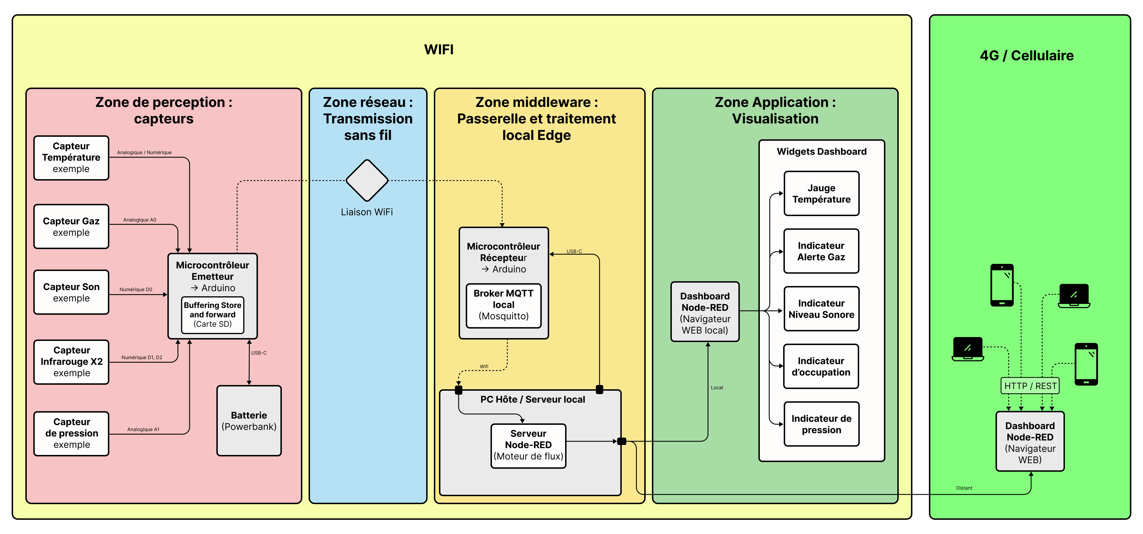

Flux de Données :
1. Nœud Capteur (Smart Sensor) :
- Action A (Sécurité Locale - Edge Computing) : Mesure (CO2) -> Comparaison Seuil interne (si >1200ppm) -> Activation immédiate du Buzzer/LED (Latence < 1ms, indépendante du réseau).
- Action B (Télémétrie) : Formatage JSON -> Publish MQTT sur topic campus/salle1/air.
2. Réseau Local (Wi-Fi) :
- Transport du message JSON vers la Gateway.
- Avantage secteur : Connexion Wi-Fi maintenue active (pas de temps de réveil/négociation), envoi quasi-instantané.
3. Gateway (Concentrateur & Buffer) :
- Rôle Principal (Store & Forward) : Reçoit MQTT -> Vérifie la connexion WAN (4G).
  - Cas 1 (Connecté) : Transmet immédiatement au Cloud.
  - Cas 2 (Coupure) : Stocke les données localement (Tampon circulaire/SD) et réessaie plus tard.
4. Réseau WAN :
- Modem 4G -> Internet (Backhaul).
5. Cloud :
- Broker MQTT Cloud -> Base de données -> Visualisation (Node-RED Dashboard).

9) Références

